**1. Завдання.**

1. Для кожної з Np робочих комбінацій, отриманих в лабораторній роботі № 3, друкує та записує у файл відповідні коди-супутники.
2. Запитує та вводить з клавіатури робочу двійкову комбінацію довжини n=k+r з двократною (ti=2) помилкою, аналізує коди-супутники та друкує відповідне повідомлення про виправлення помилки.

**2.Код програми**

<!DOCTYPE html>

<html>

<head>

<meta charset="utf-8">

<link href="style.css" rel="stylesheet">

<title>JS</title>

</head>

<body>

<div id="codeSatellitesTable"></div>

<script>

let initArr = ['1000011', '0100101', '0010110', '1001100', '0101010', '0011001', '1110000'];

let codeLength = initArr[0].length;

let allPosCombs = [], codeSatellites = [];

let mistake = 2;

let codeSatellitesTable = document.getElementById("codeSatellitesTable");

generateCombinations();

findSatellites()

generateTable(codeSatellitesTable, codeSatellites.length / initArr.length + 1, initArr.length);

fillcodeSatellitesTable();

function generateCombinations() {

for (let i = 0; i < Math.pow(2, codeLength); i++) {

let binCodeLength = i.toString(2).length;

let binCode = i.toString(2);

if (binCodeLength < codeLength) {

let zeroCount = codeLength - binCodeLength;

let correctBinCode = '';

for (let i = 0; i < zeroCount; i++) {

correctBinCode += 0;

}

correctBinCode += binCode;

allPosCombs.push(correctBinCode);

} else {

allPosCombs.push(binCode);

}

}

}

function findSatellites() {

for (let i = 0; i < initArr.length; i++) {

for (let j = 0; j < allPosCombs.length; j++) {

let tmpSum = '';

let count = 0;

for (let k = 0; k < allPosCombs[j].length; k++) {

let XoR = initArr[i][k] ^ allPosCombs[j][k];

tmpSum += XoR;

}

Array.from(tmpSum).forEach(bin => {

if (bin != 0) count++;

});

if (count == mistake) {

codeSatellites.push(allPosCombs[j]);

}

}

}

}

function generateTable(elem, rowsCount, colsCount) {

let table = '<table>';

for (let i = 0; i < rowsCount; i++) {

table += '<tr>';

for (let j = 0; j < colsCount; j++) {

table += '<td></td>';

}

table += '</tr>';

}

table += '</table>';

elem.innerHTML = table;

}

function fillcodeSatellitesTable() {

let table = document.querySelector('#codeSatellitesTable table');

let tableRows = codeSatellites.length / initArr.length + 1;

let k = 0;

Array.from(table.rows[0].cells).forEach((td, i) => td.innerHTML = initArr[i]);

for (let i = 0; i < initArr.length; i++) {

for (let j = 1; j < tableRows; j++) {

table.rows[j].cells[i].innerHTML = codeSatellites[k];

k++;

}

}

}

</script>

</body>

</html>

**3. Вікно інтерфейсу**

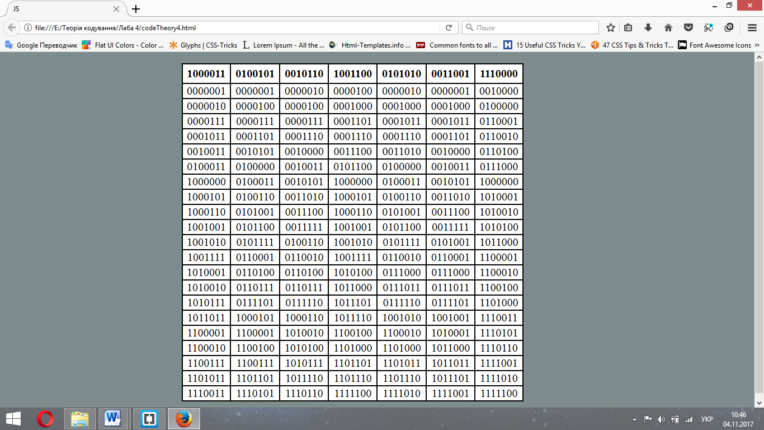

**4. Мова програмування – JavaScript.**